 | COBAS - Comitati di Base della Scuola  sede nazionale: viale Manzoni, 55 - 00185 Roma  tel 0670452452 - tel/fax 0677206060sito: www.cobas-scuola.it  sede provinciale : via Pilastri 43rosso -50121 FIRENZE  tel.055 421659 - cobascuola.firenze@pec.it

ASSEMBLEA on line
martedì 8 aprile ore 17 - 18.30
https://meet.jit.si/ElezioniscuolaCobas2025
Al momento di collegarsi viene chiesto se via browser o scaricando l'applicazione: vanno bene tutte e due le modalità .

14-15-16 aprile 2025

VOTA
E FAI VOTARE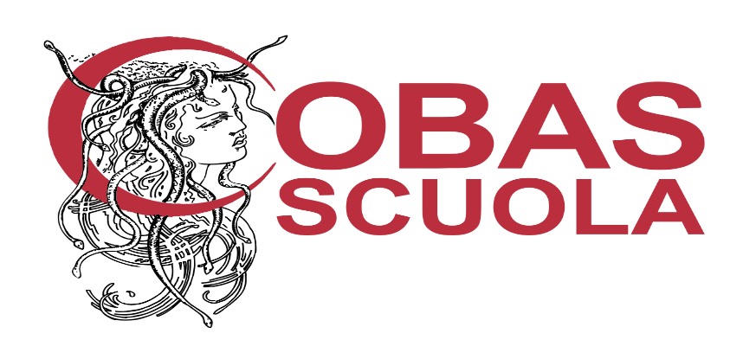
PER UNA CONTRATTAZIONE D'ISTITUTO CHE GARANTISCA I DIRITTI DI DOCENTI E ATA in merito a: orario di lavoro, criteri di assegnazione alle sedi, fruizione dei permessi, diritto alla disconnessione, flessibilità del personale ATA;

PER LA DEMOCRAZIA SINDACALE: ogni ipotesi di contratto di Istituto verrà sottoposta alla Assemblea sindacale;

PER LA DIFESA DELLE COMPETENZE DEGLI ORGANI COLLEGIALI;

PER SALVAGUARDARE LA QUALITÀ DELLA DIDATTICA contro i quiz Invalsi, che standardizzano gli insegnamenti e trasformano i docenti in “addestratori ai quiz”;

PER DIRE NO AL LAVORO GRATUITO DEGLI STUDENTI NEI PCTO e restituire alle scuole la decisione se svolgere tali attività e per quante ore;

PER RIFIUTARE L'AZIENDALIZZAZIONE della Scuola;

PER CONTRASTARE le “Linee Guida sull’Educazione Civica” che ripristinano valori anacronistici e ignorano le emergenze educative, sociali e ambientali della società attuale e le nuove indicazioni 2025 Scuola dell’Infanzia e Primo ciclo di istruzione che manifestano ignoranza epistemologica, metodologica, disciplinare e didattica;
PER SOSTENERE LA LISTA COBAS SCUOLA, i cui voti contribuiranno a determinare la Rappresentatività nazionale dei Sindacati.


